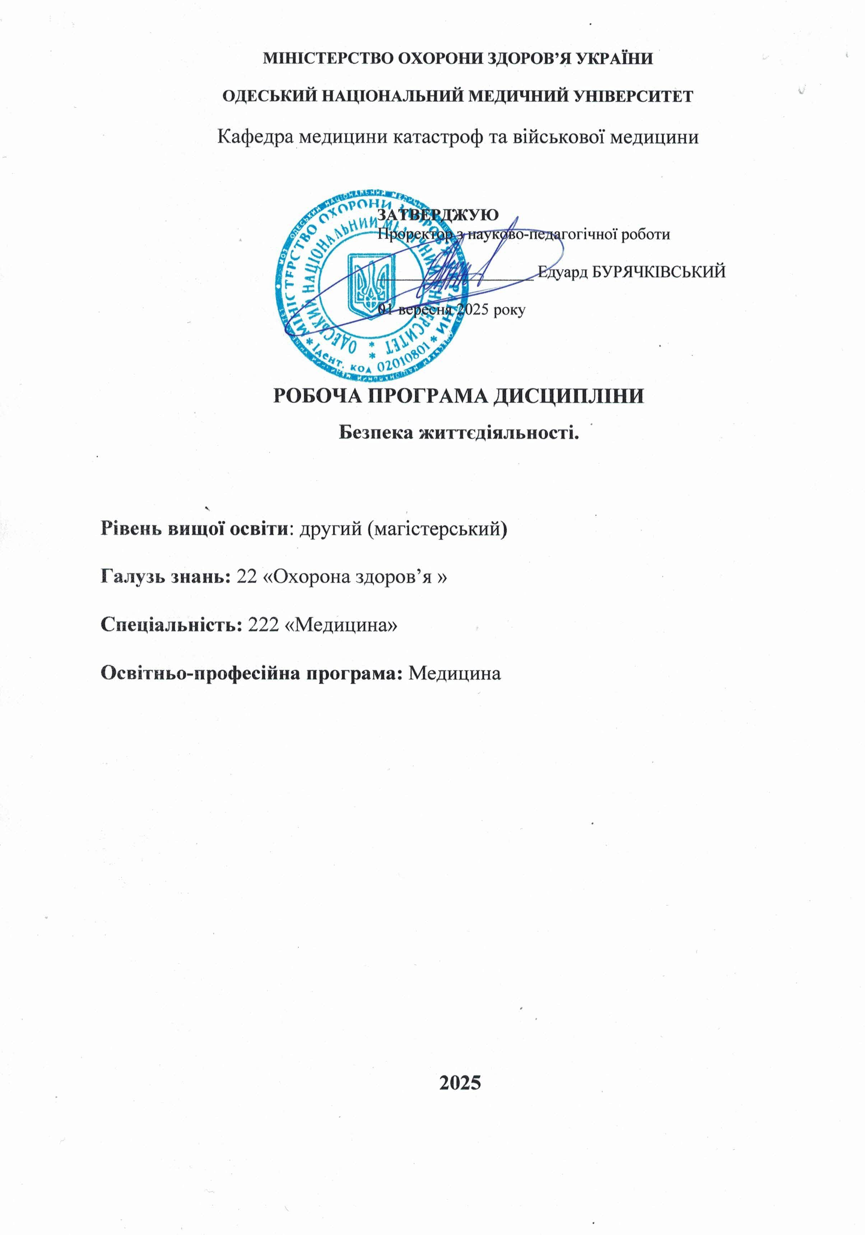
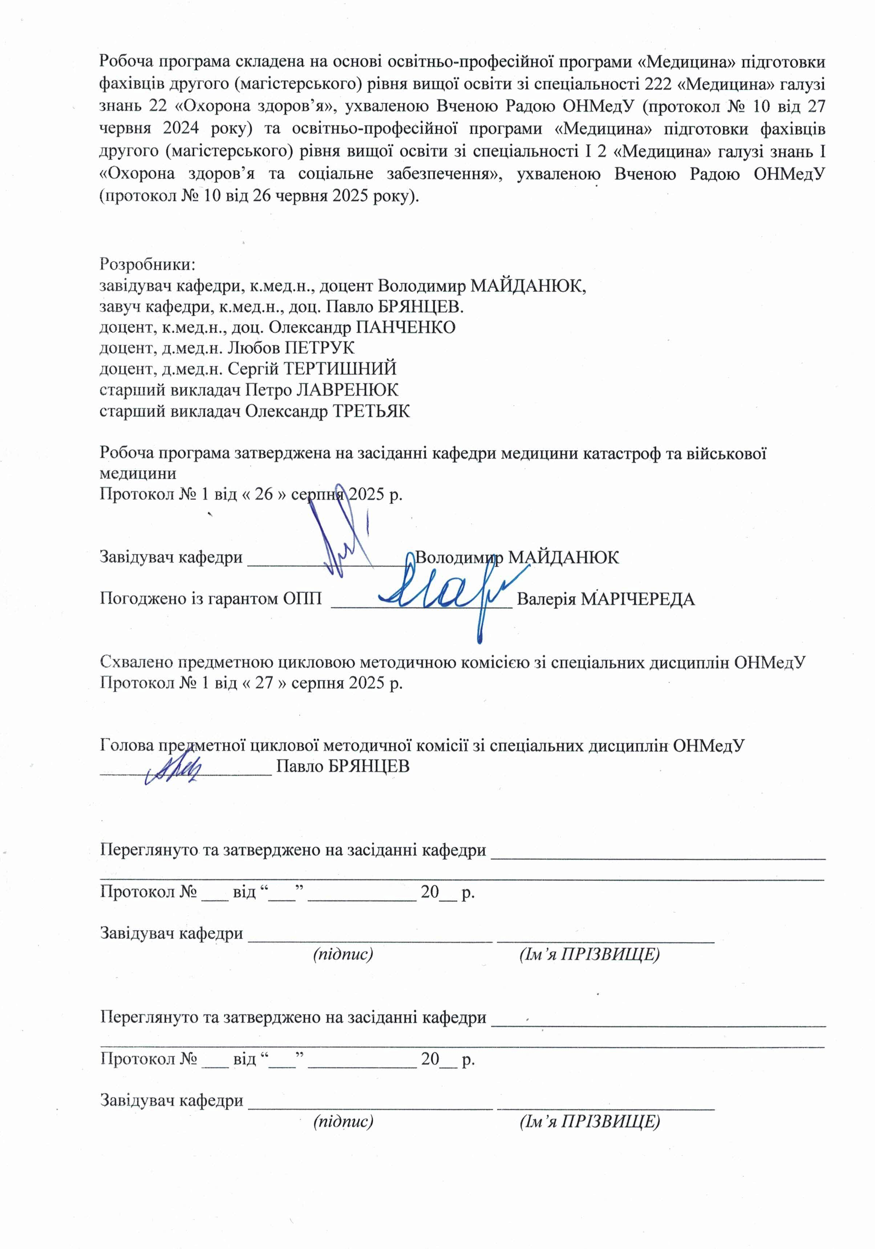

1. Опис навчальної дисципліни

Найменування показників | Галузь знань, спеціальність, спеціалізація, рівень вищої освіти | Характеристика навчальної дисципліни
Загальна кількість:  кредитів – 3  годин – 90  змістових модулів – 2 | Галузь знань  22 «Охорона здоров’я»  Спеціальність  222 «Медицина»  Рівень вищої освіти  другий (магістерський) | Денна форма навчання  Вибіркова дисципліна
 |  | Рік підготовки: 2
 |  | Семестр - ІV
 |  | Лекції (0 год.)
 |  | Семінарські (0 год.)
 |  | Практичні (30 год.)
 |  | Лабораторні (0 год.)
 |  | Самостійна робота (60 год.)
 |  | у т.ч. індивідуальні завдання: (0 год.)
 |  | Форма підсумкового контролю: залік

2. Мета та завдання навчальної дисципліни, компетентності, програмні результати навчання.

Мета: Набуття здобувачами вищої освіти знань, формування елементів професійних компетентностей та практичних навичок по збереженню здоров’я та життя людини в сучасних умовах проживання; захисту від небезпек техногенного, антропогенного, природного походження та створення комфортних умов для життєдіяльності людини.

Завдання:
- проведення аналізу та оцінки небезпечних ситуацій;
- самостійне прийняття рішень щодо використання засобів захисту від небезпек у разі виникнення екстремальних ситуацій;
- використання нормативно-правової бази для захисту людини і навколишнього середовища;
- використання у своїй майбутній практичній діяльності правових, технічних, природоохоронних, профілактичних та освітньо-виховних заходів, спрямованих на забезпечення здорових і безпечних умов існування людини в сучасних умовах;
- знання правових та організаційних аспектів охорони праці медичних працівників;
- формування поваги до життя та гідності здорової і хворої людини, інтереси яких завжди повинні оцінюватися вище від інтересів науки або суспільства;
- формування вміння ідентифікувати та аналізувати конфліктні ситуації, що виникають на стику медицини, біології, філософії та юриспруденції, та визначати конкретні шляхи їхнього розв’язання;
- формування основ вміння користуватися новими етичними принципами, для запобігання глобальної екологічної кризи, за суттю ноосферної кризи, яка може прийняти катастрофічний і необоротний характер.

Процес вивчення дисципліни спрямований на формування елементів наступних компетентностей:
Загальних (ЗК):

ЗК1. Здатність до абстрактного мислення, аналізу та синтезу
ЗК2. Здатність вчитися і оволодівати сучасними знаннями
ЗК3. Здатність застосовувати знання у практичних ситуаціях
ЗК4. Знання та розуміння предметної галузі та розуміння професійної діяльності
ЗК5. Здатність до адаптації та дії в новій ситуації
ЗК6. Здатність приймати обґрунтовані рішення
ЗК17. Прагнення до збереження навколишнього середовища

Спеціальних фахових (СК):

СК4. Здатність до визначення необхідного режиму праці та відпочинку при лікуванні та профілактиці захворювань
СК5. Здатність до визначення характеру харчування при лікуванні та профілактиці захворювань
СК13. Здатність до проведення санітарно-гігієнічних та профілактичних заходів
СК14. Здатність до планування і проведення профілактичних та протиепідемічних заходів щодо інфекційних хвороб
СК17. Здатність до оцінювання впливу навколишнього середовища, соціально-економічних та біологічних детермінант на стан здоров’я індивідуума, сім’ї, популяції

Програмні результати навчання (ПРН):

ПРН10. Визначати необхідний режим праці, відпочинку та харчування на підставі заключного клінічного діагнозу, дотримуючись відповідних етичних та юридичних норм, шляхом прийняття обґрунтованого рішення за існуючими алгоритмами та стандартними схемами.
ПРН19. Планувати та втілювати систему протиепідемічних та профілактичних заходів, щодо виникнення та розповсюдження захворювань серед населення.
ПРН20. Аналізувати епідеміологічний стан та проводити заходи масової й індивідуальної, загальної та локальної профілактики інфекційних захворювань.
ПРН23. Оцінювати вплив навколишнього середовища на стан здоров'я людини для оцінки стану захворюваності населення.
ПРН24. Організовувати необхідний рівень індивідуальної безпеки (власної та осіб, про яких піклується) у разі виникнення типових небезпечних ситуацій в індивідуальному полі діяльності.
ПРН25. Зрозуміло і однозначно доносити власні знання, висновки та аргументацію з проблем охорони здоров’я та дотичних питань до фахівців і нефахівців.

У результаті вивчення навчальної дисципліни здобувач вищої освіти повинен:
Знати:
- Основні принципи безпеки при забезпеченні життєдіяльності людини;
- Взаємозв’язки між станом здоров’я та впливом шкідливих і небезпечних чинників;
- Вимоги законодавчих і нормативних актів про безпеку життєдіяльності, охорону праці медичних працівників.
- Вимоги до забезпечення охорони праці медичного персоналу в сучасних умовах
- Основи безпеки держави;

Вміти:
- Визначати основні принципи безпечної життєдіяльності людини.
Передбачати наслідки порушень валеологічних основ формування здорового способу життя та їх вплив на безпеку життєдіяльності людини.
- Робити висновки про наявність шкідливих факторів впливу на медичних працівників під час виконання ним професійних обов’язків.
- Передбачати негативні наслідки впливу небезпечних факторів на організм людини.
- Використовувати фахову нормативну лексику;
- Застосовувати моральні, етичні та фахові норми в професійній життєдіяльності;

3. Зміст навчальної дисципліни
Змістовий модуль 1.
Безпека життєдіяльності людини у сучасних умовах.

Тема 1. Теоретичні основи безпеки життєдіяльності.

Предмет „Безпека життєдіяльності“. Основні завдання предмета. Аксіома про потенційну небезпеку. Класифікація небезпек.

Концепція ризику. Керування ризиком. Принципи визначення припустимого рівня негативних факторів стосовно здоров’я людини.
Принципи і методи забезпечення безпеки життєдіяльності людини.
Основи керування безпекою життєдіяльності. Системний аналіз безпеки життєдіяльності.
Правове забезпечення безпеки життєдіяльності людини.

Тема 2. Людина в системі „людина – зовнішнє середовище.»
Людина, як біоенергетична система. Єдність біологічних систем організму людини. Фактори, що забезпечують здоров’я людини.
Функціональні системи організму людини в забезпеченні його безпеки життєдіяльності. Захисні функції організму людини.
Роль рецепторів і аналізаторів організму людини в оцінці факторів системи „людина – середовище існування“. Закон Вебера-Фехнера.
Психологічні фактори, що визначають особисту безпеку людини. Психофізіологічний стан організму. Залежність стану організму від зовнішніх подразників. Раціональні режими праці і відпочинку.

Тема 3. Значення зовнішнього середовища в системі „людина – зовнішнє середовище“

Зовнішнє середовище і середовище життєдіяльності людини. Класифікація і характеристики середовища життєдіяльності людини.
Класифікація і характеристика негативних факторів зовнішнього середовища людини. Фізичні негативні фактори. Негативні фактори енергетичного походження. Хімічні негативні фактори. Біологічні антропогенні негативні фактори. Психофізичні негативні фактори. Соціальні небезпеки. Методи і засоби захисту людини.
Особливості стану екологічної безпеки України. Комплексна оцінка ризику впливу антропогенних чинників на безпеку та здоров’я людини.
Тема 4. Забезпечення безпеки життєдіяльності людини.
Здоров’я людини як медико - біологічна та соціальна категорія. Духовний, психічний, фізичний, соціальний аспекти здоров’я людини.
Здоров’я і патологія. Валеологія та санологія, визначення, сутність і предмет їх вивчення. Показники індивідуального здоров’я людини. Фактори, що забезпечують стабільність здоров’я. Фактори ризику та групи ризику.
Поняття про спосіб життя, його особливості у сучасних умовах. Оздоровчі традиційні і нетрадиційні системи, методи оздоровлення. Способи загартування організму.
Механізм шкідливого впливу на організм людини алкоголю, тютюнопаління і наркотиків. Загроза особистій та суспільній життєдіяльності при їх вживанні. Методи боротьби із шкідливими звичками.
Тема 5. Безпека харчування як складова безпечної життєдіяльності людини.
Вплив харчування на життєдіяльність людини. Вимоги до якості і безпеки харчових продуктів. Харчові добавки як можливі забруднювачі.
Наслідки забруднення харчових продуктів пестицидами. Стимулятори росту та інші хімічні речовини, що застосовуються в сільському господарстві. Генетично модифіковані продукти та їх небезпека для здоров’я людини.
Радіонукліди у харчових продуктах. Харчування в умовах радіаційного забруднення.
Токсичні речовини у продуктах харчування: допустимі фонові залишки, максимально допустимий рівень залишків у харчових продуктах. Методика зменшення кількості речовин-забруднювачів у харчових продуктах.

Змістовий модуль 2.
Основи охорони праці медичних працівників.
Тема 6. Організаційні питання охорони праці медичних працівників.
Законодавча та нормативна база України про охорону праці. Основні законодавчі акти про охорону праці. Основні положення Закону України „Про охорону праці“. Нормативні акти про охорону праці. Відповідальність за порушення законодавства про охорону праці.
Державне управління охороною праці та організація охорони праці
на виробництві. Органи державного управління охороною праці, їх компетенція і повноваження. Служба охорони праці системи Міністерства охорони здоров'я України. Служба охорони праці підприємства.
Навчання з питань охорони праці. Інструктажі з питань охорони праці. Стажування (дублювання) та допуск працівників до роботи.
Державний нагляд і громадський контроль за охороною праці. Органи державного нагляду за охороною праці їх основні повноваження і права. Громадський контроль за додержанням законодавства про охорону праці.
Розслідування та облік нещасних випадків, професійних захворювань
та аварій на виробництві.
Тема 7. Професійні шкідливості при виконанні функціональних обов’язків лікаря.
Перелік професійних шкідливостей при виконанні функціональних обов’язків лікаря. Правила виробничої санітарії, протиепідемічного режиму та особистої гігієни працівників дезінфекційних установ і підрозділів.
Техніка безпеки персоналу кабінетів і відділень променевої діагностики і терапії. Особливості впливу сучасних лазерних апаратів.
Правила техніки безпеки у відділеннях гіпербаричної оксигенації, клініко-діагностичних лабораторіях, фізіотерапевтичних відділеннях, при роботі із стерилізаційними установками.
Особливості захисту від впливу професійних шкідливостей у роботі персоналу медичних спеціальностей. Охорона праці. Гігієнічні правила.
Тема 8. Небезпечні інфекційні захворювання у практиці медичного працівника.
Поняття про небезпечні інфекційні захворювання. ВІЛ та СНІД у практиці лікаря. Можливі шляхи потрапляння біологічного матеріалу від ВІЛ-інфікованого в організм медичного працівника. Поняття про „виробничу аварію“ та екстрене звернення до Центру СНІДу/Інституту інфекційних захворювань. Антиретровірусна 28-денна програма.
Вірусний гепатит і можливість потрапляння його збудників у організм лікаря. Профілактика інфікування вірусами гепатиту та імунопрофілактика при контакті із біологічними матеріалами хворого на гепатит. Програма розвитку донорства крові та її компонентів.
Туберкульоз та його розповсюдженість в Україні та світі. Потенційна професіональна небезпека лікаря-фтизіатра та вжиття профілактичних заходів. Національна програма боротьби із захворюваністю на туберкульоз.

4. Структура навчальної дисципліни
Назви тем | Кількість годин
Назви тем | Усього | у тому числі
Назви тем | Усього | лекції | практичні | CРС
Змістовий модуль 1. Безпека життєдіяльності людини у сучасних умовах.
Тема 1. Теоретичні основи безпеки життєдіяльності | 12 | - | 4 | 8
Тема 2. Людина в системі „людина – зовнішнє середовище“. | 12 | - | 4 | 8
Тема 3. Значення зовнішнього середовища в системі „людина – зовнішнє середовище“ | 10 | - | 2 | 8
Тема 4. Забезпечення безпеки життєдіяльності людини | 10 | - | 4 | 6
Тема 5. Безпека харчування як складова безпечної життєдіяльності людини | 12 | - | 4 | 8
Разом за змістовим модулем 1 | 56 | - | 18 | 38
Змістовий модуль 2. Основи охорони праці медичних працівників.
Тема 6. Організаційні питання охорони праці медичних працівників. | 10 | - | 2 | 8
Тема 7. Професійні шкідливості при виконанні функціональних обов’язків лікаря | 12 | - | 4 | 8
Тема 8. Небезпечні інфекційні захворювання у практиці медичного працівника | 12 | - | 6 | 6
Разом за змістовим модулем 2 | 34 | - | 12 | 22
Усього годин | 90 | - | 30 | 60

5. Теми лекційних / семінарських / практичних / лабораторних занять

5.1. Теми лекційних занять
Лекційні заняття не передбачені.

5.2. Теми семінарських занять
Семінарські заняття не передбачені.

  - Теми практичних занять
№ | Назва теми | Кількість годин
 | Тема 1. Практичне заняття 1. Предмет „Безпека життєдіяльності“. Класифікація небезпек. Концепція ризику. | 2
 | Тема 1. Практичне заняття 2. Основи керування аналіз безпеки життєдіяльності. Правове забезпечення безпеки життєдіяльності людини. | 2
 | Тема 2. Практичне заняття 3. Людина, як біоенергетична система. Функціональні системи організму людини. Захисні функції організму людини. | 2
 | Тема 2. Практичне заняття 4. Психологічні фактори, що визначають особисту безпеку людини. Психофізіологічний стан організму. | 2
 | Тема 3. Практичне заняття 5. Значення зовнішнього середовища в системі „людина – зовнішнє середовище“ | 2
 | Тема 4. Практичне заняття 6. Здоров’я людини як медико - біологічна та соціальна категорія. Фактори, що забезпечують стабільність здоров’я. | 2
 | Тема 4. Практичне заняття 7. Поняття про спосіб життя. Методи боротьби із шкідливими звичками. | 2
 | Тема 5. Практичне заняття 8. Вплив харчування на життєдіяльність людини. Харчові добавки як можливі забруднювачі. | 2
 | Тема 5. Практичне заняття 9. Генетично модифіковані продукти та їх небезпека для здоров’я людини. Токсичні речовини у продуктах харчування. | 2
 | Тема 6. Практичне заняття 10. Організаційні питання охорони праці медичних працівників. | 2
 | Тема 7. Практичне заняття 11. Перелік професійних шкідливостей при виконанні функціональних обов’язків лікаря. | 2
 | Тема 7. Практичне заняття 12. Особливості захисту від впливу професійних шкідливостей у роботі персоналу медичних спеціальностей. Охорона праці. Гігієнічні правила. | 2
 | Тема 8. Практичне заняття 13. Поняття про небезпечні інфекційні захворювання. ВІЛ та СНІД у практиці лікаря. | 2
 | Тема 8. Практичне заняття 14. Вірусний гепатит. Профілактика інфікування вірусами гепатиту та імунопрофілактика при контакті із біологічними матеріалами хворого на гепатит. | 2
 | Тема 8. Практичне заняття 15. Туберкульоз та його розповсюдженість. Потенційна професіональна небезпека лікаря-фтизіатра та вжиття профілактичних заходів. | 2
Разом |  | 30

5.4. Теми лабораторних занять
Лабораторні заняття не передбачені.

6. Самостійна робота здобувача вищої освіти
№ | Назва теми / види завдань | Кіл-ть годин
 | Тема 1. Теоретичні основи безпеки життєдіяльності  Самостійне опанування матеріалу за темою 1  Підготовка до практичних занять 1,2. | 8
 | Тема 2. Людина в системі „людина – зовнішнє середовище“.  Самостійне опанування матеріалу за темою 2  Підготовка до практичних занять 3,4. | 8
 | Тема 3. Значення зовнішнього середовища в системі „людина – зовнішнє середовище“  Самостійне опанування матеріалу за темою 3  Підготовка до практичного заняття 5. | 8
 | Тема 4. Забезпечення безпеки життєдіяльності людини  Самостійне опанування матеріалу за темою 4  Підготовка до практичних занять 6,7. | 6
 | Тема 5. Безпека харчування як складова безпечної життєдіяльності людини  Самостійне опанування матеріалу за темою 5  Підготовка до практичних занять 8,9. | 8
 | Тема 6. Організаційні питання охорони праці медичних працівників.  Самостійне опанування матеріалу за темою 6  Підготовка до практичного заняття 10. | 8
 | Тема 7. Професійні шкідливості при виконанні функціональних обов’язків лікаря  Самостійне опанування матеріалу за темою 7  Підготовка до практичних занять 11,12. | 8
 | Тема 8. Небезпечні інфекційні захворювання у практиці медичного працівника  Самостійне опанування матеріалу за темою 8  Підготовка до практичних занять 13,14,15. | 6
Разом |  | 60

7. Методи навчання
Практичні заняття:
- словесні методи: бесіда, пояснення, дискусія, обговорення проблемних ситуацій;
- наочні методи: ілюстрація (у тому числі мультимедійні презентації);
- практичні методи: вирішення ситуаційних завдань.
Самостійна робота:самостійна робота з рекомендованою основною та додатковою літературою, з електронними інформаційними ресурсами, підготовка до практичних занять, підготовка доповідей.

8. Форми контролю та методи оцінювання
(у т.ч. критерії оцінювання результатів навчання)
Поточний контроль: усне опитування, оцінювання виконання практичних навичок, розв’язання ситуаційних завдань, оцінювання активності на занятті.
Підсумковий контроль: залік.
Оцінювання поточної навчальної діяльності на практичному занятті:
- Оцінювання теоретичних знань з теми заняття:
- методи оцінювання: опитування, вирішення ситуаційної задачі;
- максимальна оцінка – 5, мінімальна оцінка – 3, незадовільна оцінка – 2.
- Оцінка практичних навичок та маніпуляцій з теми заняття:
- методи: оцінювання правильності виконання практичних навичок;
- максимальна оцінка – 5, мінімальна оцінка – 3, незадовільна оцінка – 2.
Оцінка за одне практичне заняття є середньоарифметичною за всіма складовими і може мати лише цілу величину(5, 4, 3, 2), яка округлюється за методом статистики.

Критерії поточного оцінювання на практичному занятті

Оцінка | Критерії оцінювання
Відмінно  «5» | Здобувач вищої освіти вільно володіє матеріалом, бере активну участь в обговоренні та вирішенні ситуаційної задачі, впевнено демонструє практичні навички під час огляду постраждалого, висловлює свою думку з теми заняття, демонструє мислення.
Добре  «4» | Здобувач вищої освіти добре володіє матеріалом, бере участь в обговоренні та вирішенні ситуаційної задачі, демонструє практичні навички під час огляду постраждалого з деякими помилками, висловлює свою думку з теми заняття, демонструє мислення.
Задовільно  «3» | Здобувач вищої освіти недостатньо володіє матеріалом, невпевнено бере участь в обговоренні та вирішенні ситуаційної задачі, демонструє практичні навички під час огляду постраждалого з суттєвими помилками.
Незадовільно  «2» | Здобувач вищої освіти не володіє матеріалом, не бере участь в обговоренні та вирішенні ситуаційної задачі, не демонструє практичні навички під час огляду постраждалого.

Залік виставляється здобувачу вищої освіти, який виконав усі завдання робочої програми навчальної дисципліни, приймав активну участь у практичних заняттях та має середню поточну оцінку не менше ніж 3,0 і не має академічної заборгованості.
Залік здійснюється: на останньому занятті до початку екзаменаційної сесії – при стрічковій системі навчання, на останньому занятті – при цикловій системі навчання. Оцінка за залік є середньоарифметичною за всіма складовими за традиційною чотирибальною шкалою і має величину, яка округлюється за методом статистики з двома десятковими знаками після коми.
9. Розподіл балів, які отримують здобувачі вищої освіти
Отриманий середній бал за навчальну дисципліну для здобувачів вищої освіти, які успішно опанували робочу програму навчальної дисципліни, конвертується з традиційної чотирибальної шкали у бали за 200-бальною шкалою, як наведено у таблиці:

Таблиця конвертації традиційної оцінки у багатобальну шкалу
Національна оцінка за дисципліну | Сума балів за дисципліну
Відмінно («5») | 185 – 200
Добре («4») | 151 – 184
Задовільно («3») | 120 – 150
Незадовільно («2») | Нижче 120

Багатобальна шкала (200-бальна шкала) характеризує фактичну успішність кожного здобувача вищої освіти із засвоєння освітньої компоненти. Конвертація традиційної оцінки (середній бал за навчальну дисципліну) в 200-бальну виконується інформаційно-технічним відділом Університету.
Відповідно до отриманих балів за 200-бальною шкалою, досягнення здобувачів вищої освіти оцінюються за рейтинговою шкалою ЕСTS. Подальше ранжування за рейтинговою шкалою ЕСTS дозволяє оцінити досягнення здобувачів з освітньої компоненти, які навчаються на одному курсі однієї спеціальності, відповідно до отриманих ними балів.
Шкала ECTS є відносно-порівняльною рейтинговою, яка встановлює належність здобувача до групи кращих чи гірших серед референтної групи однокурсників (факультет, спеціальність). Оцінка «А» за шкалою ECTS не може дорівнювати оцінці «відмінно», а оцінка «В» – оцінці «добре» тощо. При конвертації з багатобальної шкали межі оцінок «A», «B», «C», «D», «E» за шкалою ECTS не співпадають з межами оцінок «5», «4», «3» за традиційною шкалою. Здобувачі вищої освіти, які одержали оцінки «FX» та «F» («2») не вносяться до списку здобувачів вищої освіти, що ранжуються. Оцінка «FX» виставляється здобувачам вищої освіти, які набрали мінімальну кількість балів за поточну навчальну діяльність, але яким не зарахований підсумковий контроль. Оцінка «F» виставляється здобувачам вищої освіти, які відвідали усі заняття з дисципліни, але не набрали середнього балу (3,00) за поточну навчальну діяльність і не допущені до підсумкового контролю.
Здобувачі вищої освіти, які навчаються на одному курсі (однієї спеціальності), на підставі кількості балів, набраних з дисципліни, ранжуються за шкалою ЕСTS таким чином:
Конвертація традиційної оцінки з дисципліни та суми балів за шкалою ECTS

Оцінка за шкалою ECTS | Статистичний показник
А | Найкращі 10% здобувачів вищої освіти
В | Наступні 25% здобувачів вищої освіти
С | Наступні 30% здобувачів вищої освіти
D | Наступні 25% здобувачів вищої освіти
Е | Наступні 10% здобувачів вищої освіти

10. Методичне забезпечення
- Робоча програма навчальної дисципліни
- Силабус
- Методичні розробки до практичних занять з навчальної дисципліни
- Методичні рекомендації до самостійної роботи здобувачів вищої освіти
- Мультимедійні презентації

11. Питання для підготовки до підсумкового контролю

1. Поняття про предмет „Безпека життєдіяльності“, його основні завдання. Аксіома про потенційну небезпеку. Класифікація небезпек.

2. Поняття про ризик та керування ним. Принципи визначення припустимого рівня негативних факторів стосовно здоров’я людини.
3. Принципи і методи забезпечення безпеки життєдіяльності людини.
4. Основи керування та системний аналіз безпеки життєдіяльності.
5. Правове забезпечення безпеки життєдіяльності людини.
6. Людина як біоенергетична система. Фактори, що забезпечують здоров’я людини.
7. Роль функціональних систем організму людини в забезпеченні його безпеки життєдіяльності. Захисні функції організму людини.
8. Роль рецепторів і аналізаторів організму людини в оцінці факторів системи „людина – середовище існування“. Закон Вебера-Фехнера.
9. Психологічні фактори, що визначають особисту безпеку людини. Психофізіологічний стан організму.
10. Залежність стану організму людини від зовнішніх подразників. Раціональні режими праці і відпочинку.

11. Поняття про зовнішнє середовище і середовище життєдіяльності людини. Класифікація і характеристики середовища життєдіяльності людини.
12. Класифікація і характеристика негативних факторів зовнішнього середовища людини.
13. Методи і засоби захисту людини від негативних факторів зовнішнього середовища.
14. Особливості стану екологічної безпеки України. Комплексна оцінка ризику впливу антропогенних чинників на безпеку та здоров’я людини.
15. Поняття про здоров’я людини як медико-біологічну та соціальну категорію та його духовний, психічний, фізичний, соціальний аспекти.
16. Поняття про здоров’я і патологію. Поняття про валеологію та санологію, визначення, сутність і предмет їх вивчення.
17. Індивідуальне здоров’я людини, його показники та фактори, що забезпечують стабільність здоров’я. Фактори ризику та групи ризику.
18. Поняття про спосіб життя, його особливості у сучасних умовах. Оздоровлення та загартування організму.
19. Механізм шкідливого впливу на організм людини алкоголю, тютюнопаління і наркотиків як особиста та суспільна небезпека при їх вживанні. Методи боротьби із шкідливими звичками.
20. Вплив харчування на життєдіяльність людини. Вимоги до якості і безпеки харчових продуктів та добавок.
21. Вплив пестицидів, стимуляторів росту та інших хімічних речовини, що застосовуються в сільському господарстві., на здоров’я людини.
22. Генетично модифіковані продукти та їх небезпека для здоров’я людини.
23. Радіонукліди у харчових продуктах. Харчування в умовах радіаційного забруднення.
24. Токсичні речовини у продуктах харчування Методика зменшення їх кількості у харчових продуктах.
25. Навчання з питань охорони праці. Інструктажі з питань охорони праці.
26. Державний нагляд і громадський контроль за охороною праці.
27. Перелік професійних шкідливостей при виконанні професійних обов’язків медичних працівників.
28. Техніка безпеки персоналу кабінетів і відділень променевої діагностики і терапії. Особливості впливу сучасних лазерних апаратів.
29. Охорона праці у патологоанатомічних, патогістологічних, судово-медичних установах.
30. Поняття про значення ВІЛ-інфекції та захворювання на СНІД у практиці лікаря. Можливі шляхи потрапляння біологічного матеріалу від ВІЛ-інфікованого до організму медичного працівника.
31. Профілактика інфікування та імунопрофілактика при контакті лікаря з біологічними матеріалами хворого на вірусний гепатит.
32. Туберкульоз в Україні та світі. Потенційна професійна небезпека лікаря-фтизіатра та профілактичні заходи. Національна програма боротьби з туберкульозом в Україні.

12.Рекомендована література
Основна:
- «Безпека життєдіяльності, основи охорони праці.», Київ, ВСВ «Медицина», 2018, за загальною редакцією члена-кореспондента НАМН України, професора О. П. Яворовського;
- Біобезпека, практичний порадник, за редакцією академіка НАМН України, професора В.М. Запорожана, д. мед. н., професора М.І. Бадюка, Одеса, ОНМедУ – 2018
Додаткова
- Дуднікова І.І. БЖД Навчальний посібник – К., 2003.
- Охорона праці та БЖД населення у НС. За редакцією І.В. Кочіна – К., Здоров’я, 2005,
- Яремко З.М. БЖД. Навчальний посібник, Київ: Центр навчальної літератури, 2005,
- Закон України „Про охорону праці“ від 14.10.92. із змінами від 21.11.02 в редакції від 16.10.2020
- Закон України „Про забезпечення санітарного та епідемічного благополуччя населення“ № 4004-ХІІ від 24.02.94 в редакції від 14.01.2021
- Основи законодавства України про охорону здоров’я // Відомості Верховної Ради України. – 1993. – № 4. В редакції від 31.12.2020.
- БЖД Навчальний посібник за редакцією Є.П. Желібо – Київ «Каравела» Львів: «Новий світ – 2000», 2001,
- Безпека життєдіяльності: Навчальний посібник \ За редакцією Я.І. Бедрій, видавництво «Магнолія», 2006
- Атаманчук П.С. Мендерецький Безпека життєдіяльності та охорона праці. Навч. посібник. Кам’янець-Подільський. «Думка», 2010
- Джигирей В.С. Житецький В.Ц. БЖД – Львів: Афіша 2001

13. Електронні інформаційні ресурси
- Сайт Державної служби України з надзвичайних ситуацій: Режим доступу: https://dsns.gov.ua/uk
- Сайт Міністерства охорони здоров’я України, Режим доступу: http://www.moz.gov.ua/
- Сайт Верховної Ради України: Режим доступу: http://zakon.rada.gov.ua/
- Електронна бібліотека ОНМедУ Режим доступу: https://onmedu.edu.ua/biblioteka/
- Інформаційно-правовий портал «Закони України»: Режим доступу: http://uazakon.com/
- Сайт Міністерства екології та природних ресурсів України: Режим доступу: http://www.menr.gov.ua/
- Сайт постійного представництва України при ООН: Режим доступу: http://www.uamission.org/
- Сайт Товариства Червоного Хреста України Режим доступу: http://www.redcross.org.ua.

